

**Actividad 2 - Conceptos y comandos básicos de la replicación en bases de datos NoSQL**

**Asignatura**

**Bases de Datos Avanzadas**

**Presenta**

**Lening Santiago Sanchez Parada**

**Docente**

**JORGE CASTAÑEDA**

**Bogotá D.C – Colombia 2024**

# Requerimientos Torneo Deportivo – De Baloncesto 5x5en Colegio

**Enlace Del Video:** https://youtu.be/gYM2mPf4LYQ

# Enlace Repositorio Git: https://github.com/LeningDeveloper/CRUD-en-Bases-de-datos-NoSQL

**Requerimientos No Funcionales**

* El sistema de replicación debe poseer como mínimo 3 nodos.
* Cada uno de los nodos deben estar configurados sobre una misma replica.
* Cada uno de los nodos dispondrán de un mismo hostname, pero ocuparán diferentes puertos de conexión.
* La distribución de los nodos será maestro y esclavos, siendo así que un nodo tendrá el rol maestro, siendo este el principal y los otros nodos serán esclavos, siendo estos secundarios.
* Cada uno de los nodos deben tener acceso a la base de datos Baloncesto5x5, junto con sus colecciones y documentos.
* Cada uno de los nodos dispondrá de carpetas de destino para el almacenamiento de los datos y la replicación de estos, y serán asignadas correspondientes a cada uno de los nodos.
* Cada uno de los nodos ocuparan una disponibilidad, para cuando el nodo maestro falle, logren reemplazarlo y sean asignados como nodos primarios.
  + Se han construido tres diferentes carpetas, que serán ocupadas cada una para cada uno de los nodos, para el almacenamiento de la información correspondiente a las bases de datos.

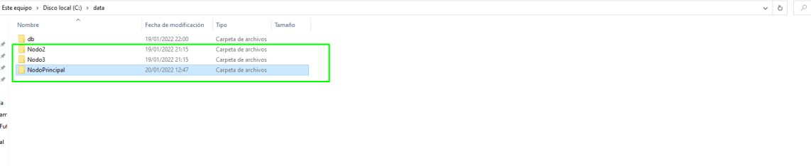

* + Construimos el nodo maestro y los dos nodos esclavos, sobre la misma replica definida en el nodo maestro, y cada nodo será construido con diferentes puertos.

**Nodo Maestro**

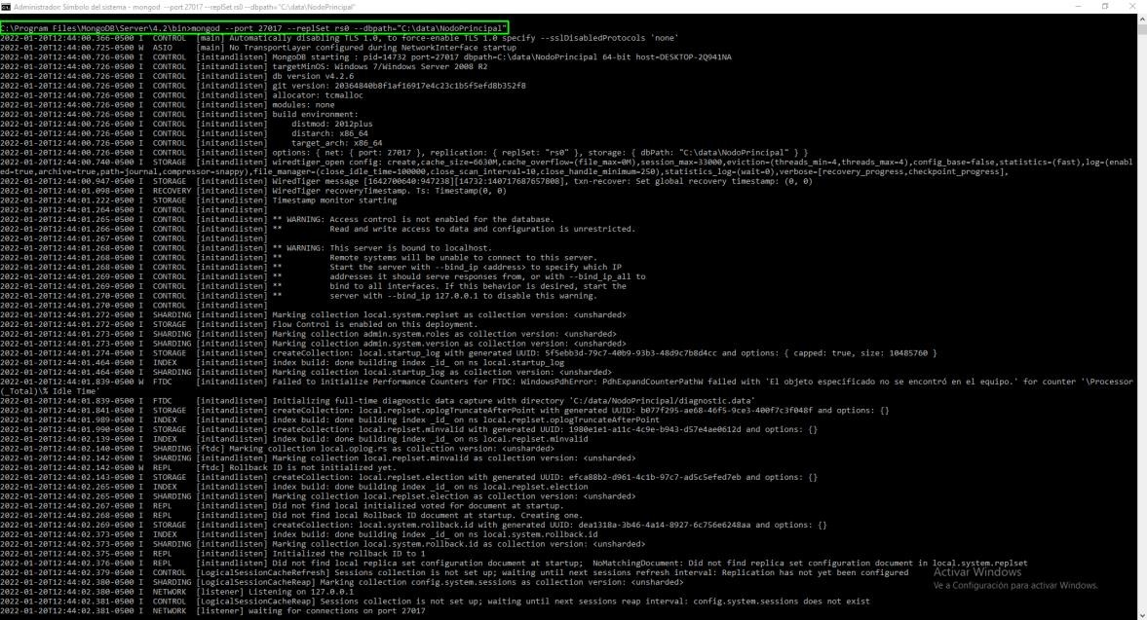

**Nodo Esclavo 2**

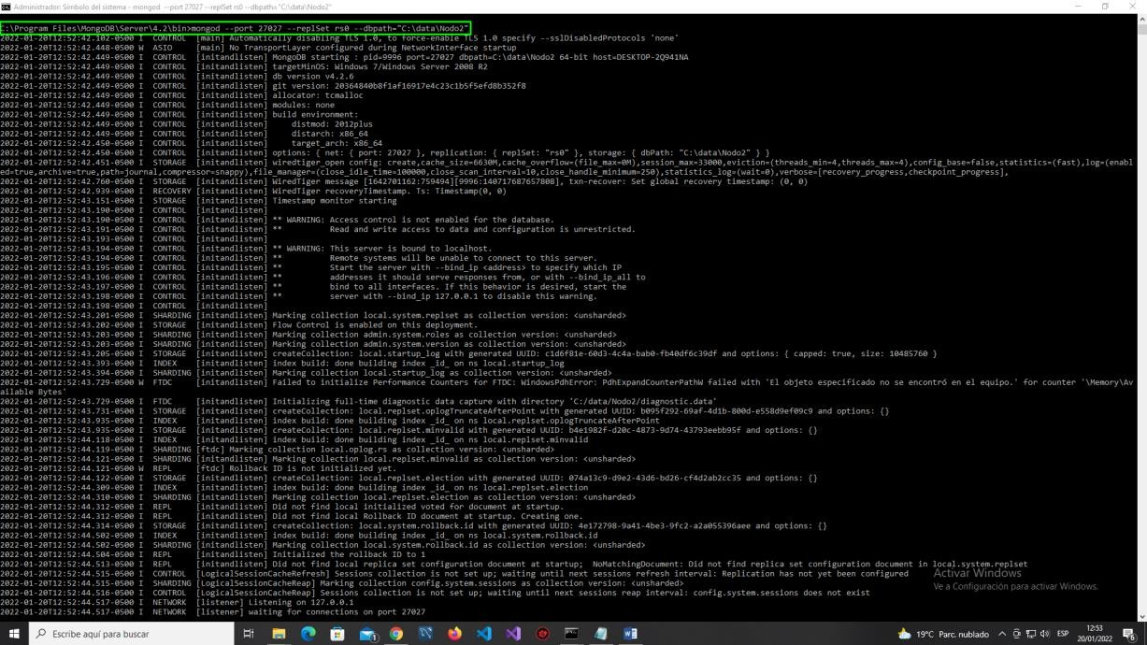

**Nodo Esclavo 3**

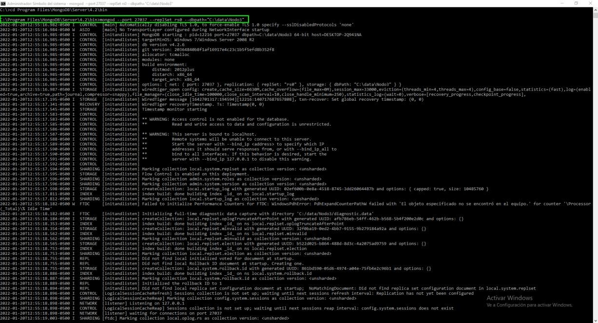

* + 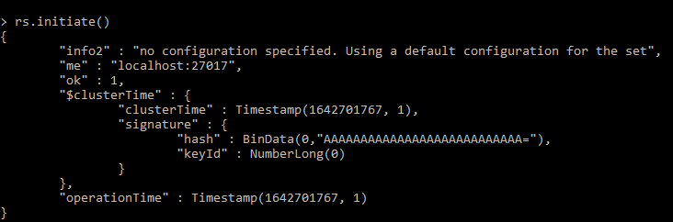Ahora comenzaremos inicializando la réplica construida sobre el nodo maestro, de tal manera que:
  + 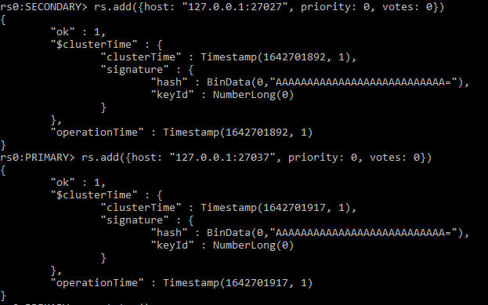Aquí debemos añadir y configurar los nodos esclavos, dejándole así la prioridad mayor al nodo maestro.
  + 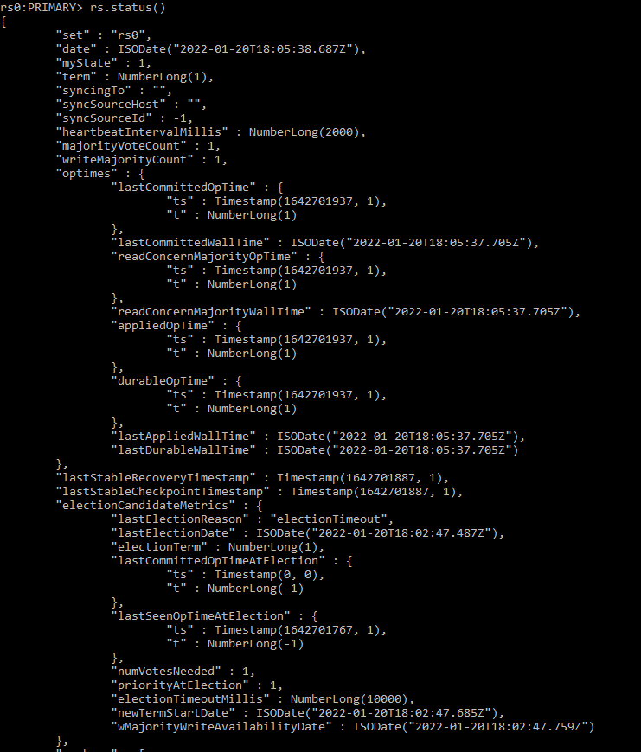Gracias a este comando podremos conocer el estado de cada uno de los nodos creados.

**Nodo Maestro**

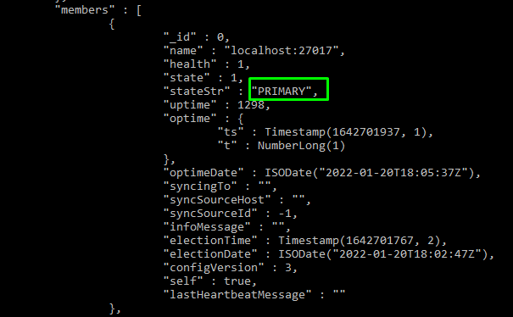

**Nodo Esclavo 2**

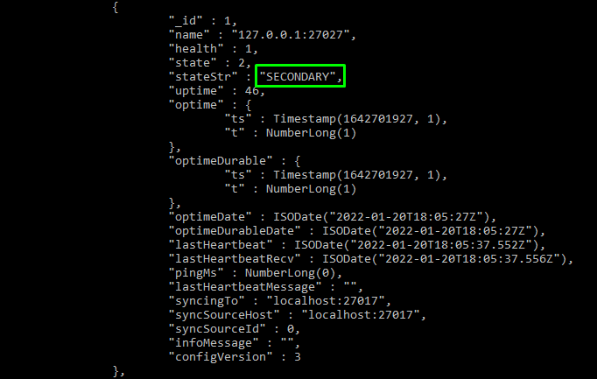

**Nodo Esclavo 3**

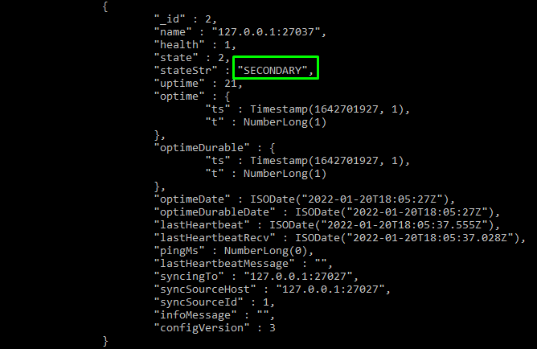

* + 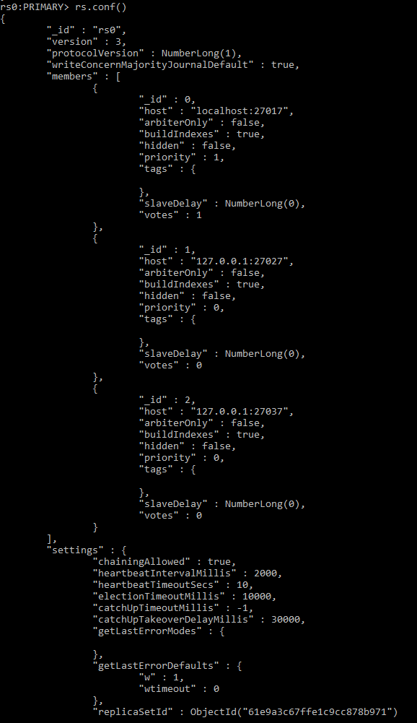Gracias al siguiente comando, lograremos conocer la configuración que corresponde a cada uno de los nodos.
  + 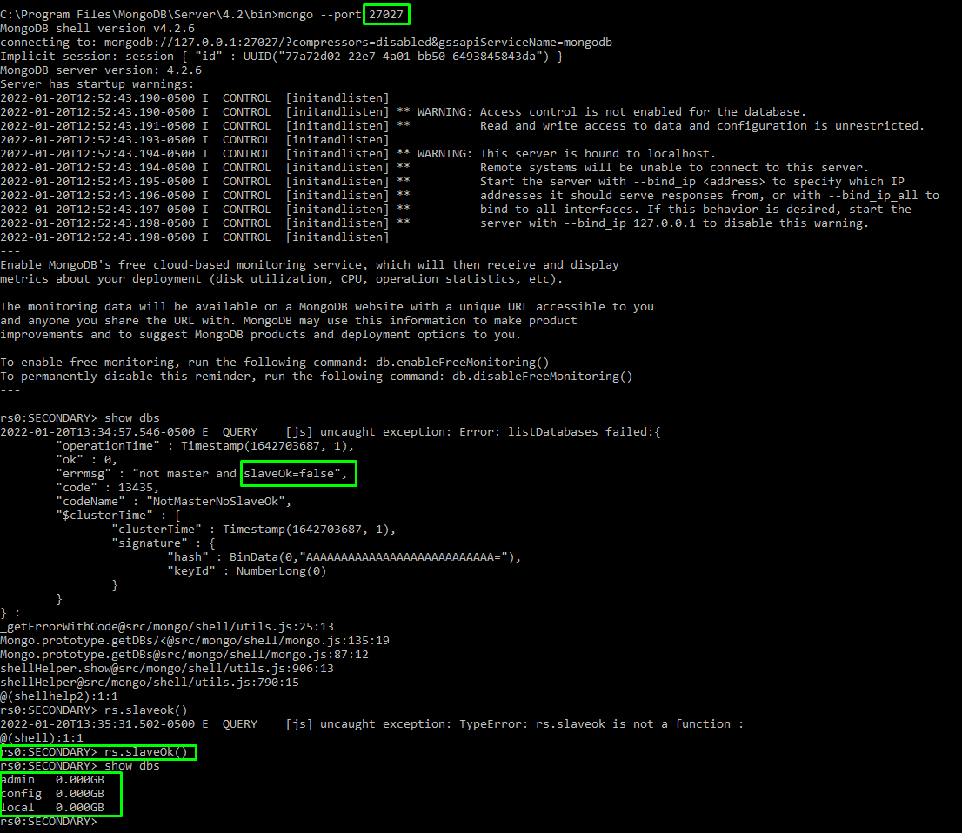Ahora será necesario definir los nodos que no son maestro como esclavos, para que estos logren tener acceso a las bases de datos del nodo maestro.

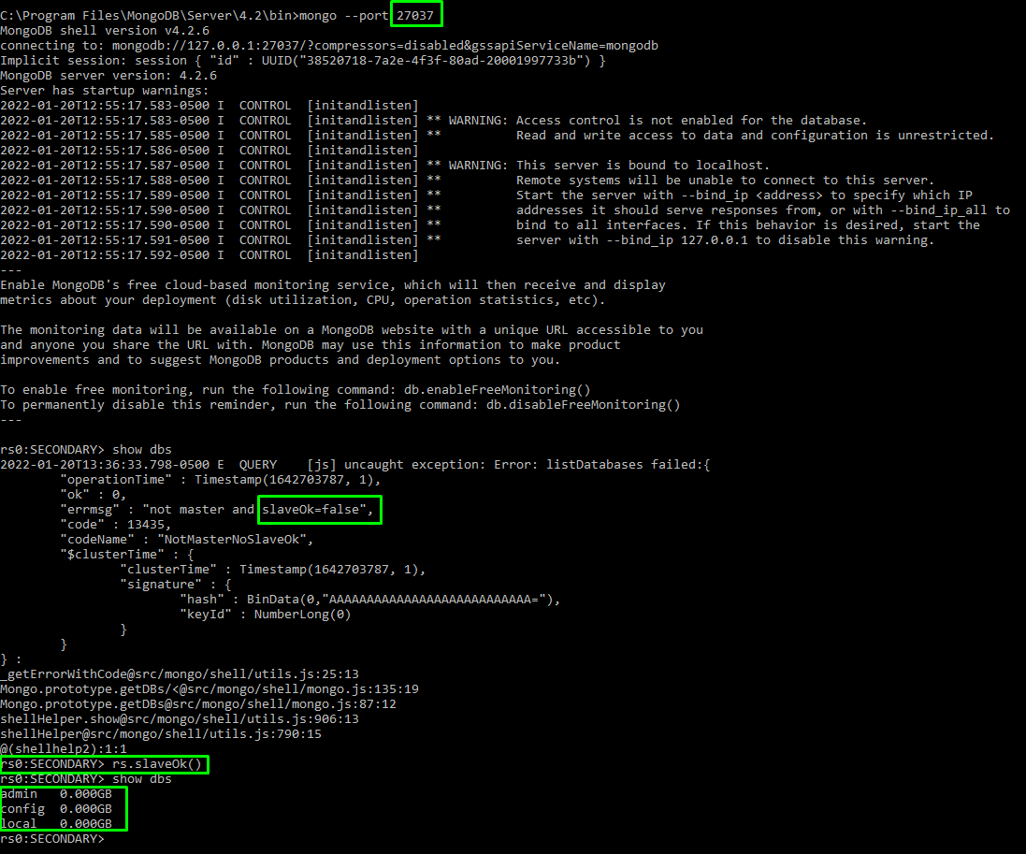

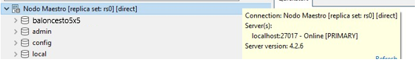

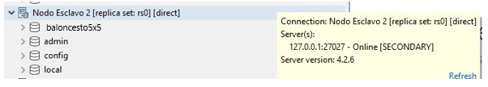

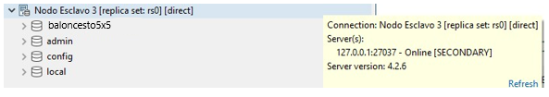

* + Nuestra estrategia maestro-esclavo está caracterizada principalmente en poseer 3 nodos, donde uno de ellos será el nodo primario y el resto serán secundarios, nuestro nodo principal será el encargado de la escritura y lectura de los datos, para luego lograr la replicación sobre los nodos secundarios, tendiendo así la sincronización de los cambios reflejados sobre los datos. Como también cabe mencionar que nuestros nodos secundarios estarán dispuestos a ser el reemplazo del nodo principal, dado el caso que este se desconecte o falle.

**Casos de prueba**

* En primer lugar, se validará la disponibilidad del orden de los nodos, y en una situación donde el nodo maestro caiga, se desconecte o falle, para que luego el nodo esclavo 2 reciba las responsabilidades del nodo maestro.

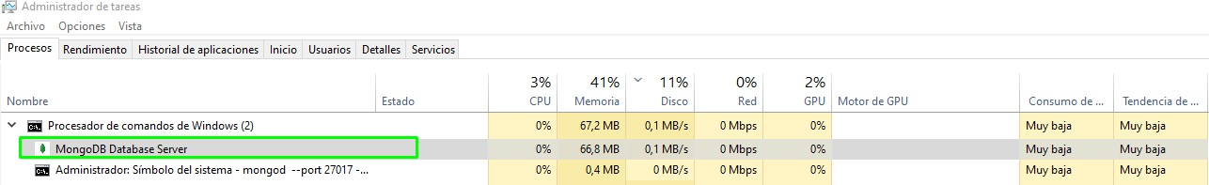

Finalizamos el servidor de mongo que está ejecutando nuestro nodo maestro, esto simulando una caída, desconexión o fallo de este.

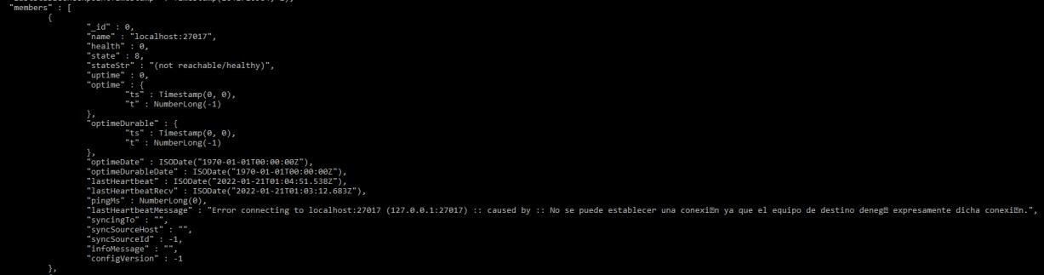

Para luego poder visualizar que uno de los nodos esclavos, ahora hace el papel del maestro, motivo de la caída del nodo principal.

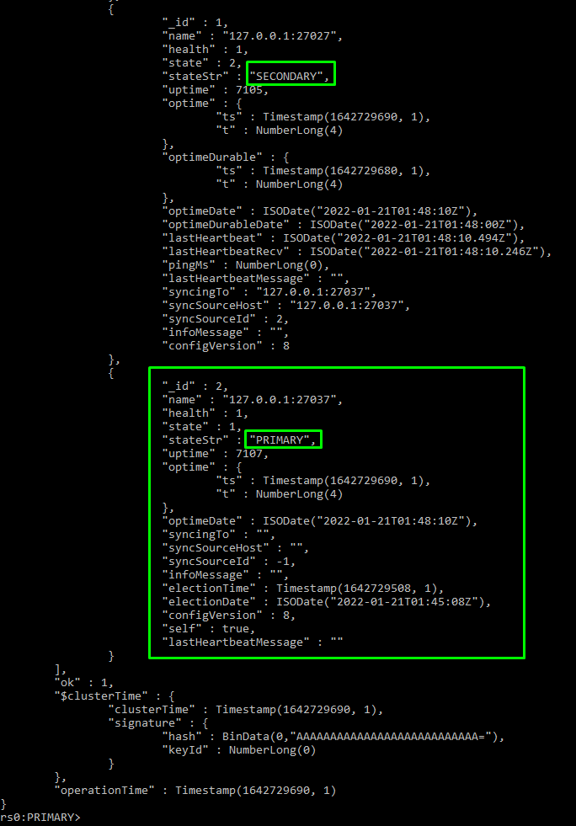

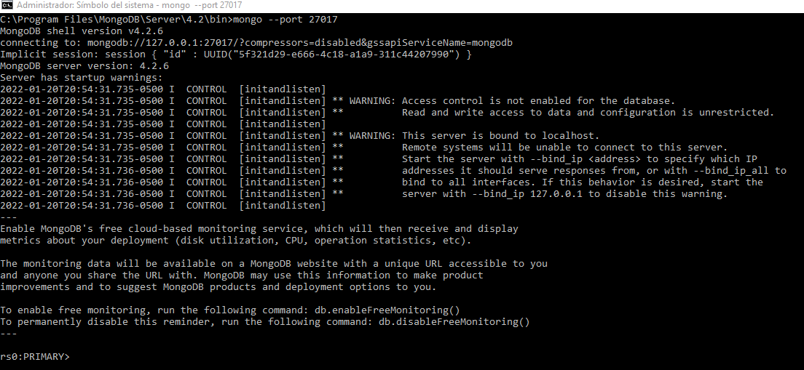Y cuando se vuelve a reestablecer la conexión del servidor, nuevamente se asignarán los roles que han sido declarados desde un principio, de tal forma que:

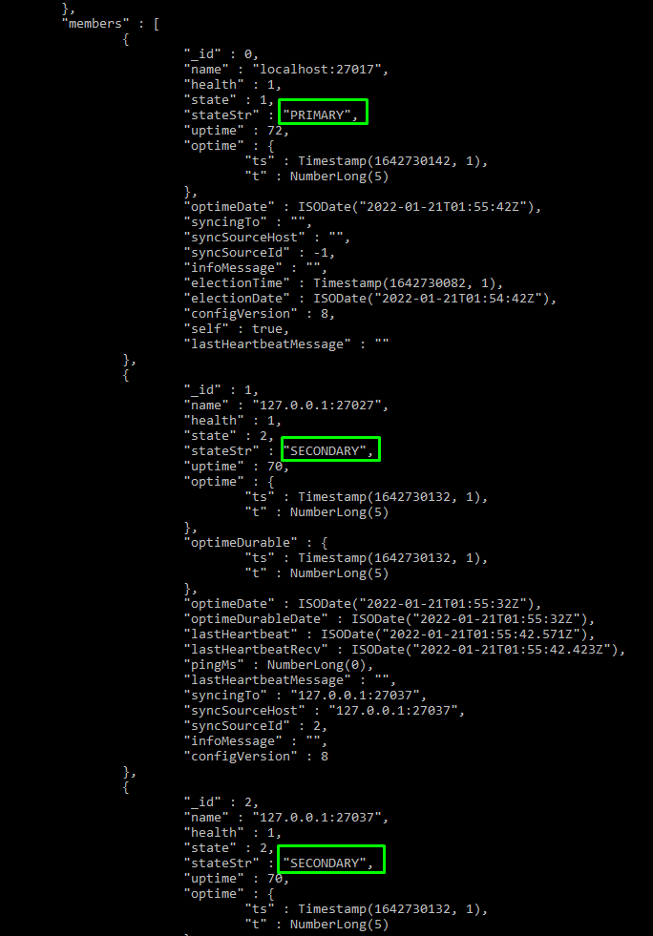

* En segundo lugar, se validará la redundancia de los datos y que, al momento de realizar registros sobre el nodo maestro, luego estos sean sincronizados con los nodos esclavos sin poseer la duplicidad de la información.

Sabemos que hemos insertado dos equipos nuevos para la colección de nuestra base de datos, y es así que como resultado se deben visualizar sobre el nodo maestro, y haberse sincronizado sobre sus nodos esclavos.

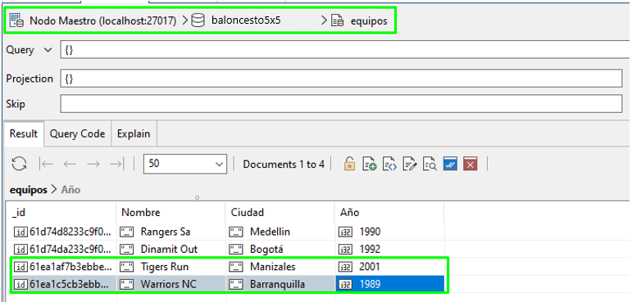

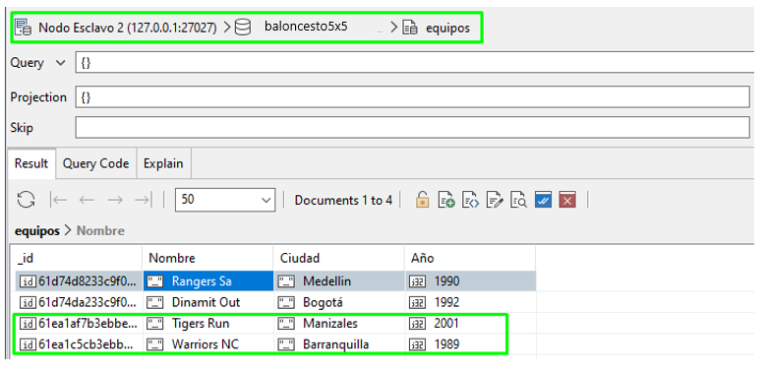

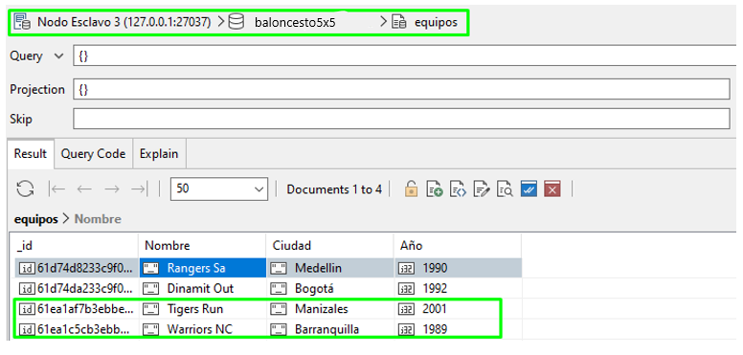

* En conclusión, hemos logrado validar el funcionamiento de nuestra estrategia “maestro-esclavo”, tanto por parte de la disponibilidad como la redundancia de la información, encontramos que dado el momento en el que nuestro nodo maestro falle, estarán los nodos esclavos dispuesto a elegir y decidir quién lo reemplaza para seguir la operación, como también al momento de usar el comando “insert”, desde nuestro nodo maestro, se evidencia la sincronización con los otros dos nodos y se realizan la cantidad de registros correspondiente evitando la duplicidad de los mismos.